**XÁC NHẬN LIÊN DANH**

**Xác nhận liên danh** là chức năng cho phép các Nhà thầu thực hiện tham dự thầu qua mạng với tự cách nhà thầu liên danh trên Hệ thống mạng đấu thầu Quốc gia. Khi Nhà thầu chính tạo thông tin liên danh, các nhà thầu khác thuộc liên danh sẽ được thông báo qua email **của người phụ trách dự thầu** và **lãnh đạo cao nhất của NT**. Các Nhà thầu thực hiện chọn lọc chia sẻ thông tin về năng lực, kinh nghiệm cho nhà thầu chính. Nhà thầu chính sử dụng thông tin này để tiến hành tham dự thầu trên Hệ thống.

**Nhà thầu chính tạo mới thông tin liên danh:**

Trên giao diện người dùng **Nhà thầu:**

1.Chọn menu **LIÊN DANH**.

2. Chọn **Xác nhận thông tin liên danh trong phạm vi điều chỉnh của Luật đấu thầu**.

3. Chọn **Tạo liên danh**.

4. (optional) Trường hợp Nhà thầu muốn tìm kiếm danh mục thông tin liên danh đã tạo, Nhà thầucó thể giới hạn kết quả tìm kiếm bằng cách điền thêm thông tin **t**rên thanh công cụ để tìm kiếm gói thầu.

5. Tại màn hình tạo thông tin liên danh, chọn **Tìm TBMT** và tiến hành lựa chọn gói thầu nhà thầu muốn tham dự thông qua các tiêu chí tìm kiếm cụ thể.

6. Chọn **Thêm dòng** để thêm nhà thầu cho liên danh.

7. Nhà thầu thực hiện nhập các thông tin chủ yếu của liên danh, bao gồm: (i) Tên nhà thầu liên danh, Danh sách các nhà thầu thuộc liên danh, Nội dung công việc đảm nhận và Tỷ lệ % giá trị đảm nhận trong gói thầu. Nhà thầu có thể thực hiện tìm kiếm và xóa từng nhà thầu trong danh sách bằng cách chọn nút **Tìm kiếm** và/hoặc nút **Xóa**.

8. Chọn **Lưu thông tin**.

|  |  |
| --- | --- |
| **Lưu ý** | Sau khi Lưu thành công, hệ thống sẽ gửi thông báo đến email **người phụ trách** |
| **nghiệp vụ**, **người đại diện pháp luật** và **người sử dụng chứng thư số** của từng thành viên liên danh. | |

**Nhà thầu chính xem/chỉnh sửa thông tin liên danh:**

9. Chọn **Xem** để xem tình trạng xác nhận thông tin của các thành viên trong liên danh tại màn 9.1.

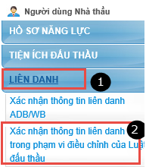

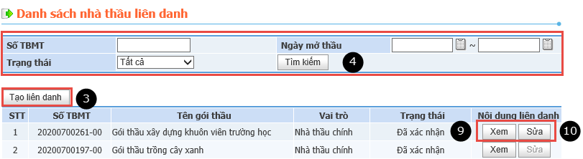

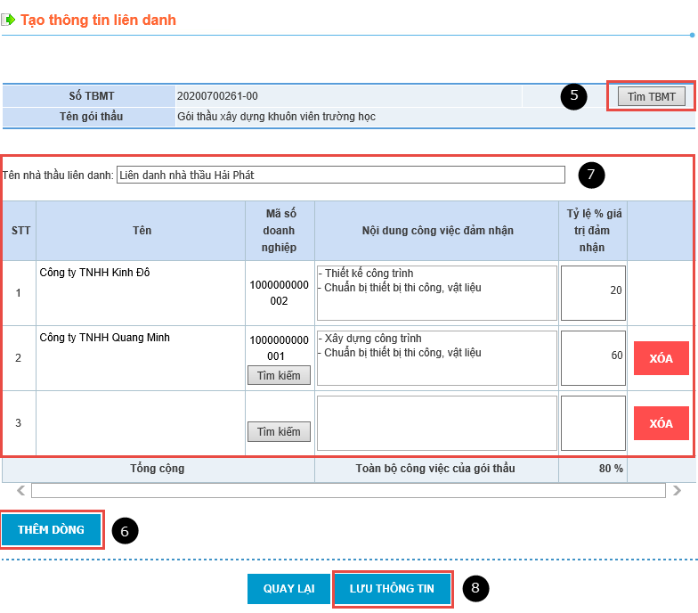

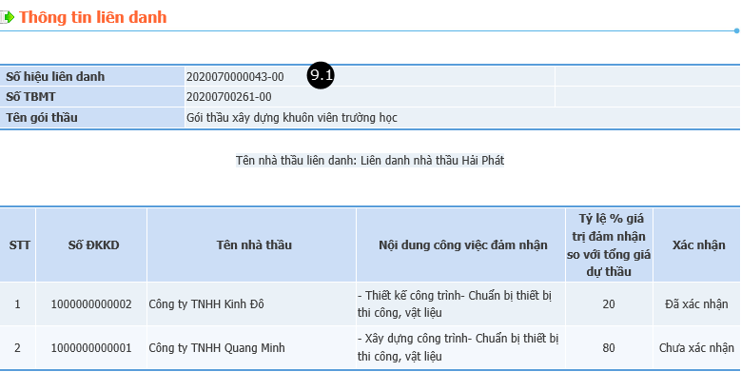

**XÁC NHẬN LIÊN DANH (tiếp)**

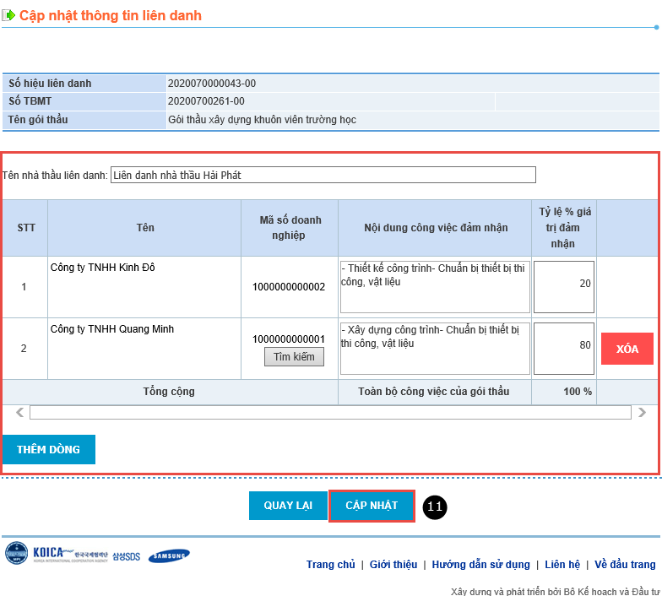



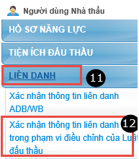

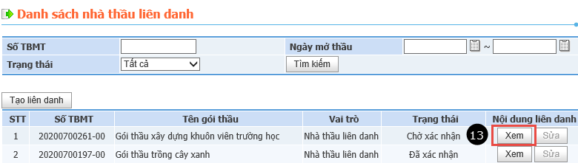

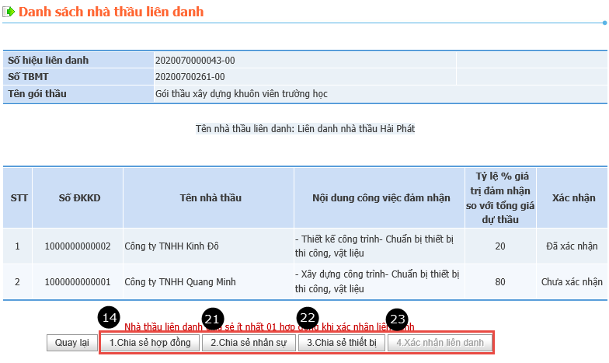



10.Trong trường hợp Nhà thầu cần sửa đổi thông tin liên danh**,** Chọn **Sửa** để tiến hành sửa đổi thông tin tại màn hình cập nhật thông tin liên danh.

Chức năng Sửa thông tin liên danh chỉ sử dụng được khi là nhà thầu chính. Trường hợp gói thầu đã đóng thầu/hủy thầu, người dùng không thể sử dụng chức năng này.

11. Nhà thầu chỉnh sửa thông tin liên danh và chọn **Cập nhật**.

|  |  |
| --- | --- |
| **Lưu ý** | Sau khi Cập nhật thành công, hệ thống sẽ gửi thông báo đến email **người phụ trách** |
| **nghiệp vụ**, **người đại diện pháp luật** và **người sử dụng chứng thư số** của từng thành viên liên danh. | |

**Nhà thầu liên danh chia sẻ và xác nhận thông tin:**

Trên giao diện người dùng **Nhà thầu:**

11.Chọn menu **LIÊN DANH**.

12. Chọn **Xác nhận thông tin liên danh trong phạm vi điều chỉnh LĐT**.

13. Chọn **Xem** để vào màn hình Xác nhận.

14. Chọn **Chia sẻ hợp đồng** để tiến hành chia sẻ thông tin về hợp đồng tương tự cho nhà thầu chính.

|  |  |
| --- | --- |
| **Lưu ý** | Đối với các lĩnh vực Hàng hóa, Xây lắp, Phi tư vấn, nhà thầu phải chia sẻ tối |
| thiểu 01 hợp đồng tương tự. | |

15. Chọn **Chia sẻ**.

16. Nhà thầucó thể giới hạn kết quả tìm kiếm bằng cách điền thêm thông tin **t**rên thanh công cụ để tìm kiếm hợp đồng.

17. Nhà thầu lựa chọn gói thầu được chia sẻ bằng cách đánh dấu vào nút **Chọn**.

18. Trường hợp nhà thầu muốn loại bỏ hợp đồng khỏi danh sách đã chọn, chọn nút **Xóa** với dòng tương ứng.

**XÁC NHẬN LIÊN DANH (tiếp)**

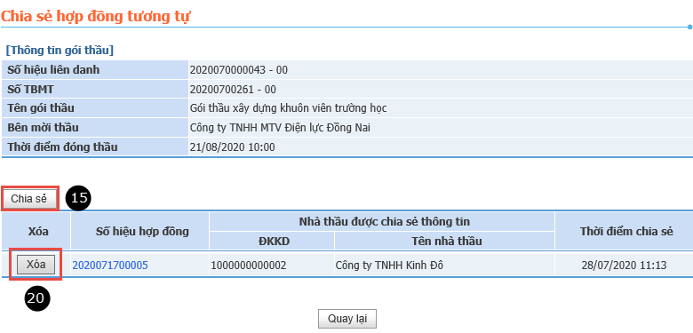

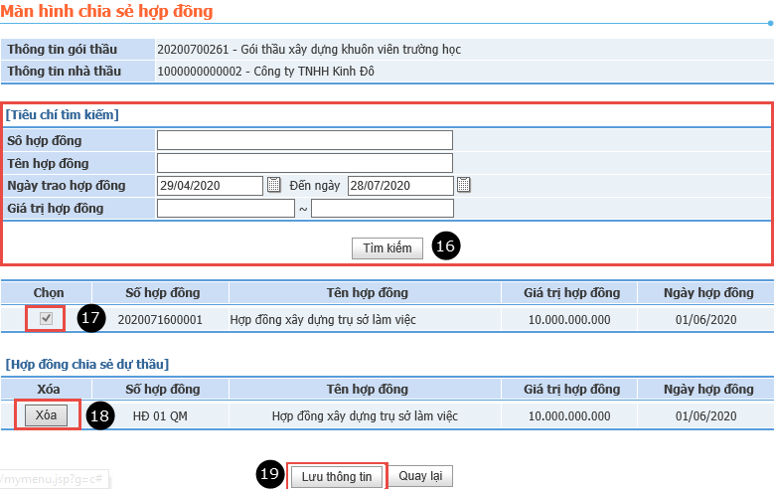

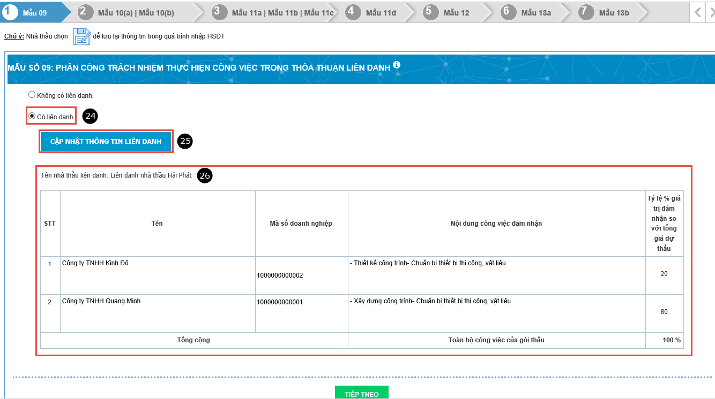



19. Chọn **Lưu thông tin** sau khi lựa được danh sách hợp đồng phù hợp.

20. Danh sách các hợp đồng tương tự được chia sẻ cho nhà thầu chính được thể hiện trên màn hình danh sách. Trường hợp nhà thầu muốn loại bỏ hợp đồng khỏi danh sách đã chọn, chọn nút **Xóa** với dòng tương ứng.

Sau khi hoàn thành việc chia sẻ hợp đồng tương tự, chọn **Quay lại**.

21, 22. Lặp lại thao tác tương tự từ Bước 14 – 20 đối với việc chia sẻ thông tin về **Nhân sự chủ chốt** (nếu có) và **Thiết bị thi công** (nếu có).

23. Chọn **Xác nhận liên danh**.

|  |  |
| --- | --- |
| **Lưu ý** | Sau khi **Xác nhận** thành công, hệ thống sẽ gửi thông báo đến email **người phụ trách** |
| **nghiệp vụ**, **người đại diện pháp luật** và **người sử dụng chứng thư số** nhà thầu chính. | |

**Nhà thầu chính tham dự thầu với tư cách liên danh:**

Trên màn hình webform tham dự thầu điện tử của Nhà thầu chính**:**

24.Tại mẫu 09,Chọn **Có Liên danh**.

25. Chọn **Cập nhật thông tin liên danh**.

26. Thông tin liên danh được hệ thống tự động cập nhật vào webform. Chọn **Lưu** và chọn **Tiếp theo**.

27. Tại mẫu 10a, Chọn **Tìm hợp đồng** cho từng nhà thầu thuộc liên danh.

28. Nhà thầucó thể giới hạn kết quả tìm kiếm bằng cách điền thêm thông tin **t**rên thanh công cụ để tìm kiếm hợp đồng. Hệ thống chỉ hiện những hợp đồng được chia sẻ cho gói thầu này.

29. Chọn hợp đồng bằng cách đánh dấu vào nút **Chọn**.

30. Trường hợp muốn loại bỏ hợp đồng khỏi danh sách đã chọn, chọn nút **Xóa** với dòng tương ứng.

**XÁC NHẬN LIÊN DANH (tiếp)**

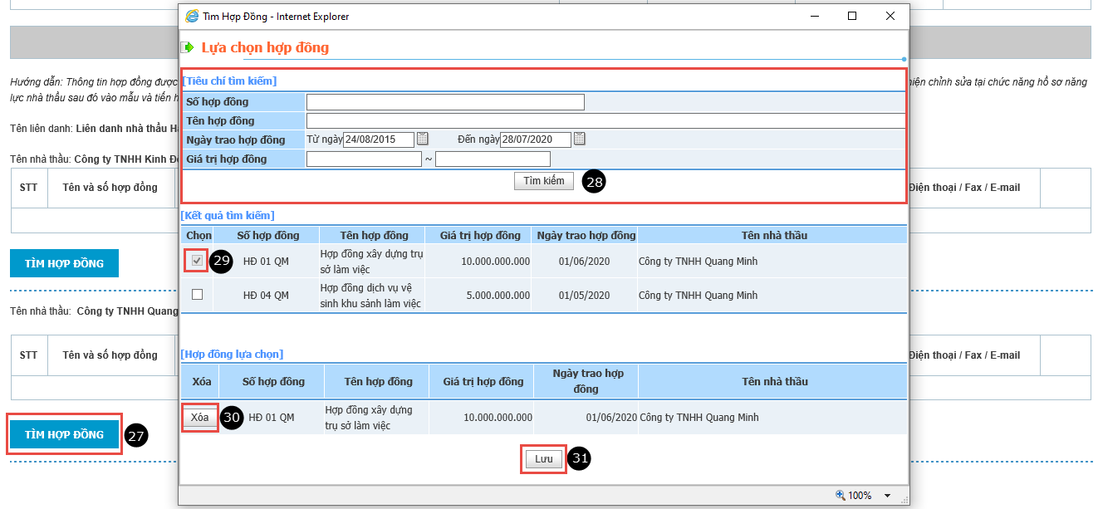

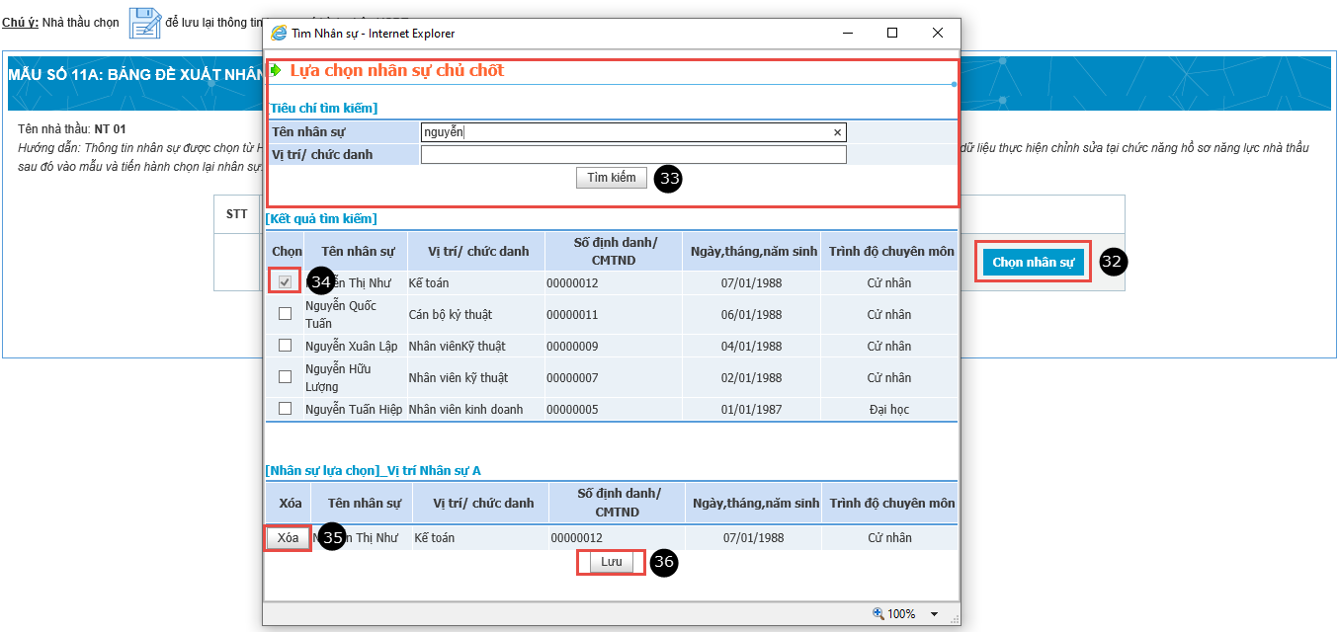

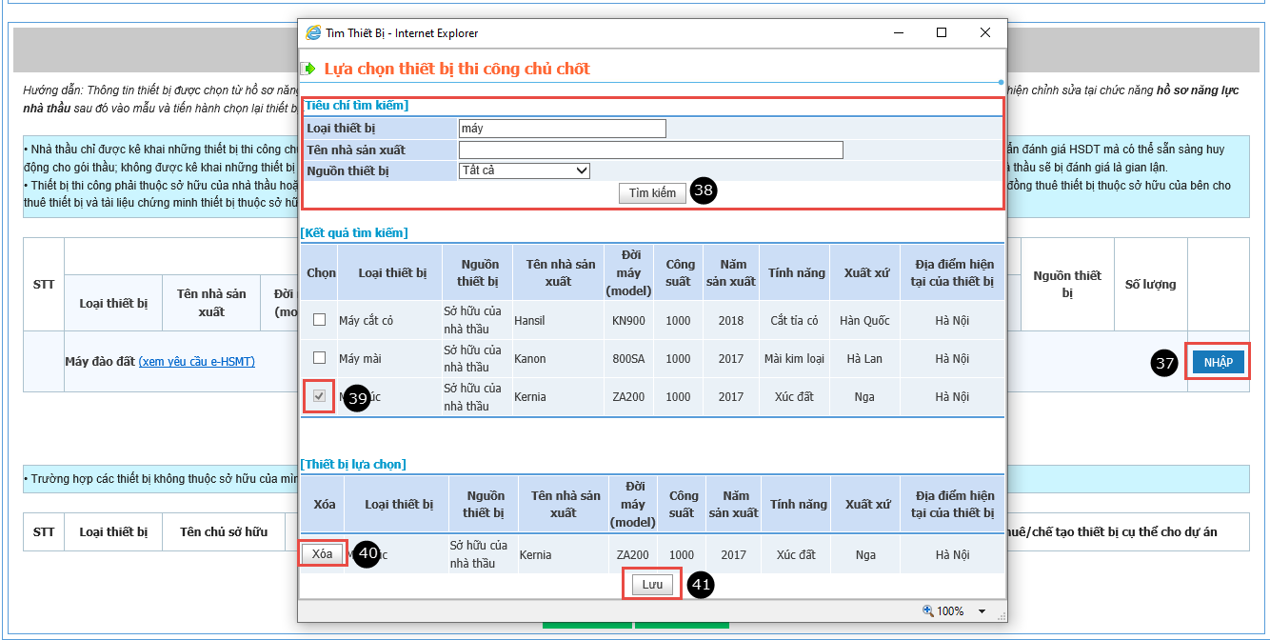

31. Chọn **Lưu** và thao tác các bước tiếp theo tại mẫu 10a, 10b.

32. Tại mẫu 11a, Chọn **Chọn nhân sự** cho từng vị trí nhân sự.

33. Nhà thầucó thể giới hạn kết quả tìm kiếm bằng cách điền thêm thông tin **t**rên thanh công cụ để tìm kiếm nhân sự. Hệ thống chỉ hiện những nhân sự được chia sẻ cho gói thầu này.

34. Chọn nhân sự bằng cách đánh dấu vào nút **Chọn**.

35. Trường hợp muốn loại nhân sự khỏi danh sách đã chọn, chọn nút **Xóa** với dòng tương ứng.

36. Chọn **Lưu** và thao tác các bước tiếp theo tại mẫu 11a, 11b, 11c.

37. Tại mẫu 11c/11d (tùy theo lĩnh vực), Chọn **Nhập** cho từng thiết bị thi công.

38. Nhà thầucó thể giới hạn kết quả tìm kiếm bằng cách điền thêm thông tin **t**rên thanh công cụ để tìm kiếm thiết bị. Hệ thống chỉ hiện những thiết bị được chia sẻ cho gói thầu này.

39. Chọn thiết bị bằng cách đánh dấu vào nút **Chọn**.

40. Trường hợp muốn loại thiết bị khỏi danh sách đã chọn, chọn nút **Xóa** với dòng tương ứng.

41. Chọn **Lưu** và thao tác các bước tiếp theo tại mẫu 11c/11d.

42. Nhập thông tin tại các webform còn lại và gửi E-HSDT.

|  |  |
| --- | --- |
| **Lưu ý** | Trường hợp các nhà thầu có thực hiện việc chỉnh sửa thông tin liên danh, thông tin chia sẻ, |
| nhà thầu chính **phải tiến hành cập nhật lại thông tin liên danh tại tất cả các webform bắt đầu từ form 09, 10a, 10b, 11 a, b, c, d, …** | |

**XÁC NHẬN LIÊN DANH (tiếp)**

|  |  |
| --- | --- |
| **Lưu ý** | Trường nhà thầu liên danh thực hiện chỉnh sửa thông tin từng hợp đồng/thiết bị/nhân sự cụ |
| thể, nhà thầu liên danh phải thực hiện thao tác chia sẻ lại thông tin đã được chỉnh sửa và nhà thầu chính phải tiến hành cập nhật thông tin tại form dự thầu. | |